中国药理学会网络药理学专业委员会成立大会
暨首届网络药理学学术研讨会
（2014年12月12-13日，北京）
由中国药理学会主办，北京药理学会和军事医学科学院毒物药物研究所共同承办的“中国药理学会网络药理专业委员会成立大会暨首届网络药理学学术研讨会”定于2014年12月12-13日在北京举办。诚挚邀请在药理学、系统生物学、生物信息学、计算生物学、网络生物学、网络药理学等领域从事教学、科研、新药研发、临床等工作的各界人员积极参会！
网络药理学是指将药物作用网络与生物网络整合在一起，分析药物在此网络中与特定节点或模块的相互作用关系，从而理解药物和机体相互作用的科学。它是生命科学发展到系统生物学阶段的产物，是生物学、医学、计算科学、生物信息学等多学科基本理论和研究技术综合集成的结果。网络药理学在药理学研究和新药发现中发挥着重要作用。它能够在分子水平上更好的系统理解细胞以及器官的行为对功能表型的影响，推动对药物作用机制的重新认识，为药物重定位提供理论依据和技术支撑，为临床合理用药及多药组合使用提供科学依据，并系统的预测和解释药物相互作用、优化药物的使用，预测及发现影响药物有效性和安全性的因素，加速药物靶点的确认以及生物标志物的发现等。随着多学科交叉融合日益密切，网络药理学得到了迅猛发展，为了加强学术交流，促进网络药理学学科建设，培养专业人才，中国药理学会拟成立网络药理学专业委员会，并召开首届网络药理学学术研讨会。
一、会议征文
本次会议将面向全国征集与“网络药理学”研究相关的论文摘要，大会将择优收录在会议论文集中。论文摘要应包括题目、作者、单位、邮箱、关键词、目的、方法、结果、结论。论文摘要一般不超过 600字。标题四号字（黑体），正文五号字（宋体），1.5倍行距，A4纸排版。投搞时请注明第一作者及通讯作者。本次会议征文截止日期为11月23日。
二、会议时间：2014年12月12-13日。
三、会议地点：北京市丰台区大成路九号。具体交通见附件1。
四、报名方式
网上报名：请将报名回执表（见附件2）及摘要发送E-mail至：networkpharm@163.com；联系人：程肖蕊（010-66930624,15010769201），王涛（010-66930661,15611460026）；联系地址：北京市海淀区太平路27号；邮编：100850。
五、会议议程
2014年12月12日下午：报到：报到地点和会场为北京市丰台区大成路九号
2014年12月13日上午：报到、中国药理学会网络药理专业委员会成立大会、大会特邀报告
2014年12月13日下午：专题报告
2014年12月14日上午：离会

日期 | 时间 | 主题
12月12日 | 14:00-20:00 | 报到与注册
12月13日  （上午） | 8:00∼12:00 | 报到与注册
12月13日  （上午） | 中国药理学会网络药理学专业委员会成立大会（9:00∼10:35）
12月13日  （上午） | 09:00∼09:10 | 中国药理学会理事长致辞
12月13日  （上午） | 09:10∼09:20 | 委员会成立筹备工作报告
12月13日  （上午） | 09:20∼09:30 | 全体代表投票选举委员，计票，宣布投票结果
12月13日  （上午） | 09:30∼09:40 | 专业委员会全体委员会议  选举常务委员及委员会领导，宣布投票结果
12月13日  （上午） | 09:40∼10:20 | 讨论
12月13日  （上午） | 10:20∼10:35 | 为委员颁发证书并合影
12月13日  （上午） | 茶歇（10:35∼10:50）
12月13日  （上午） | 大会特邀报告（10:50∼12:00）
12月13日  （上午） | 10:50∼11:25 | 大会特邀报告1
12月13日  （上午） | 11:25∼12:00 | 大会特邀报告2
12月13日  （中午） | 午餐（12:00∼13:30）
12月13日（下午） | 专题报告（13:30∼15:30）
12月13日（下午） | 13:30∼15:30 | 专题报告（每位报告20-30分钟）
12月13日（下午） | 茶歇（15:30∼15:45）
12月13日（下午） | 专题报告（15:45∼17:45）
12月13日（下午） | 15:45∼17:45 | 专题报告（每位报告20-30分钟）
12月13日（下午） | 晚餐（18:00∼19:30）
12月14日 | 离会
六、会议费
1. 注册费：委员候选人代表不收取注册费；非委员候选人代表：300元/人（中国药理学会会员）或500元/人（非中国药理学会会员），含餐费、会务费和资料费。
2. 交通和住宿费：所有代表往返交通费及住宿费自理
七、住宿安排
大成路九号 标准间：450元/间/天，含早餐
单 间：450元/间/天，含早餐
学会可帮助2014年11月9日前发回参会回执的代表预定房间，否则不能保证有房间住宿。
八、用餐安排
12月12日（报到当天）
晚餐 时间：19：00—20：30
12月13日
早餐 时间： 6：30—9：00（一层大成食府）
午餐 时间： 12：00—13：30
晚餐 时间： 18：00—19：30
12月14日
早餐 时间： 6：30—9：00（一层大成食府）
其他时间用餐请自行安排。
九、联系方式：
通讯地址：北京市海淀区太平路27号军事医学科学院6所3室，邮编100850
联系人：程肖蕊，王涛，刘港
电话： 010-66930624、15010769201（程肖蕊），010-66930661、15611460026（王涛），010-66931627、13146218416（刘港）。
E-mail：networkpharm@163.com，chengxr916@163.com（程肖蕊），wangstao@sina.com（王涛），beijing.liug@yahoo.com.cn（刘港）。
附件1 酒店信息
酒店地址：北京市丰台区大成路九号，电话：010-88279999
酒店微信：您可使用微信“扫一扫”扫二维码加入该群，并在信息页“查看地理位置”项下查找酒店具体位置。
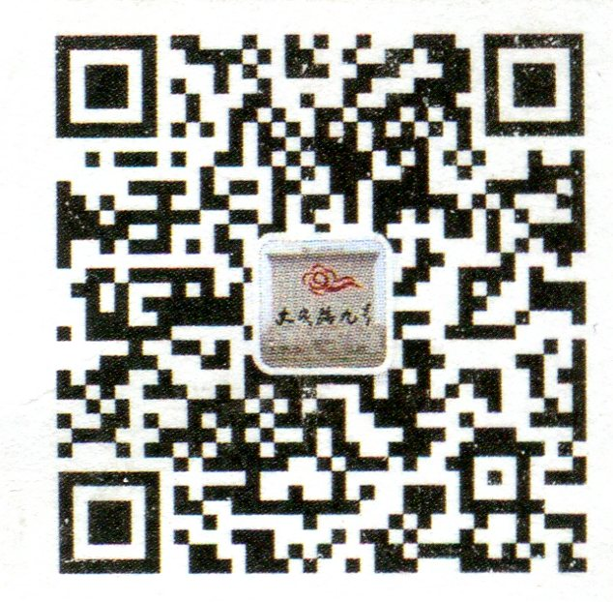

酒店地图：
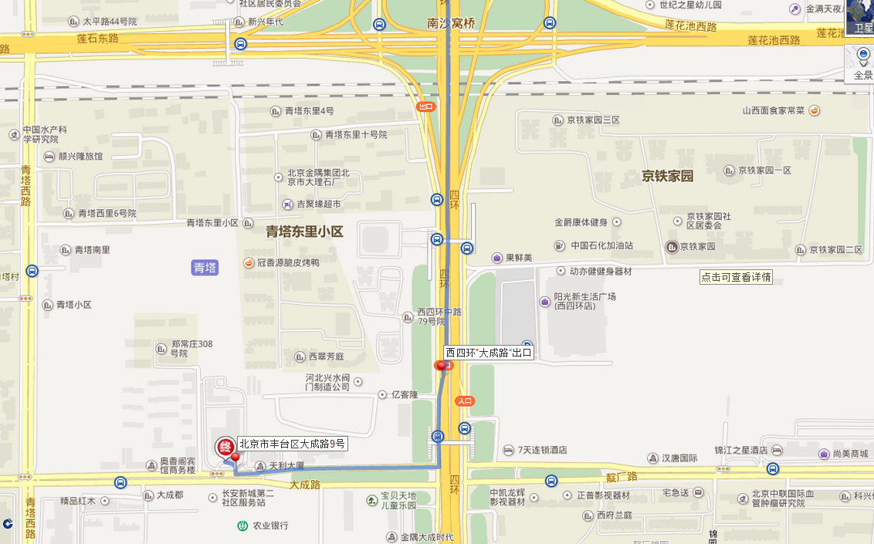
交通介绍
- 首都机场：乘坐出租车（约150元），走机场高速约16公里，从“四元桥”出口上四环路，沿北四环至西四环行驶大约16公里，从西四环“郑常庄/大成路”出口出，沿匝道行驶约150米右转驶入大成路，沿大成路行驶约350米右边到达目的地。
- 北京西站：乘坐出租车（约25元），沿莲花池东路行驶约800米掉头朝莲花池西路方向行驶，行驶约3.8公里从南沙窝桥出口上西四环路（丰台方向），沿四环路行驶约500米“郑常庄/大成路”出口出，沿匝道行驶约150米右转驶入大成路，沿大成路行驶约350米右边到达目的地。
- 北京南站：乘坐出租车（约48元），沿开阳路行驶约700米上二环路朝西二环方向行驶，行驶约5公里从天宁寺桥出口出上莲花池东路，再行驶约6公里从南沙窝桥出口上西四环路（丰台方向），沿四环路行驶约500米“郑常庄/大成路”出口出，沿匝道行驶约150米右转驶入大成路，沿大成路行驶约350米右边到达目的地。
- 北京站：乘坐出租车（约50元），沿北京站东街向东行驶约500米，驶入二环路行驶约350米从“崇文门”出口出，沿崇文门东街一直直行约18公里（经前门，宣武门，长椿街，莲石路）至南沙窝桥出口上西四环路（丰台方向），沿四环路行驶约500米“郑常庄/大成路”出口出，沿匝道行驶约150米右转驶入大成路，沿大成路行驶约350米右边到达目的地。
附件2：
----------------------------- 参会回执表 -------------------------

姓 名 |  | 性别 |  |  |  | 是否参会
单 位
地址/邮编
联系电话 | 座机: |  |  |  | 手机:
电子邮件
预计到达时间 | 12月12日  12月13日 
房间预订 | 标准间 450元/间/天   单 间 450元/间/天  |  |  | 一人单住   二人合住  |  |  | 入住时间：  离开时间：
如有特殊要求请注明
备注：
- 请于11月9日前发送至networkpharm@163.com邮箱，否则不能保证有房间住宿；
- 会议不提供12月12日前及12月14日后住房。

